GEZ | KARTA ADRESOWA ZABYTKU |  |  | 3. Miejscowość  LUBLIN
1. Nazwa  KAPLICZKA Z FIGURĄ CHRYSTUSA  KAPLICZKA tzw. SERCA JEZUSOWEGO |  | 2. Czas powstania  1924 r.
7. Fotografia z opisem wskazującym orientację w stosunku do sąsiednich terenów lub stron świata albo mapa z zaznaczonym stanowiskiem archeologicznym  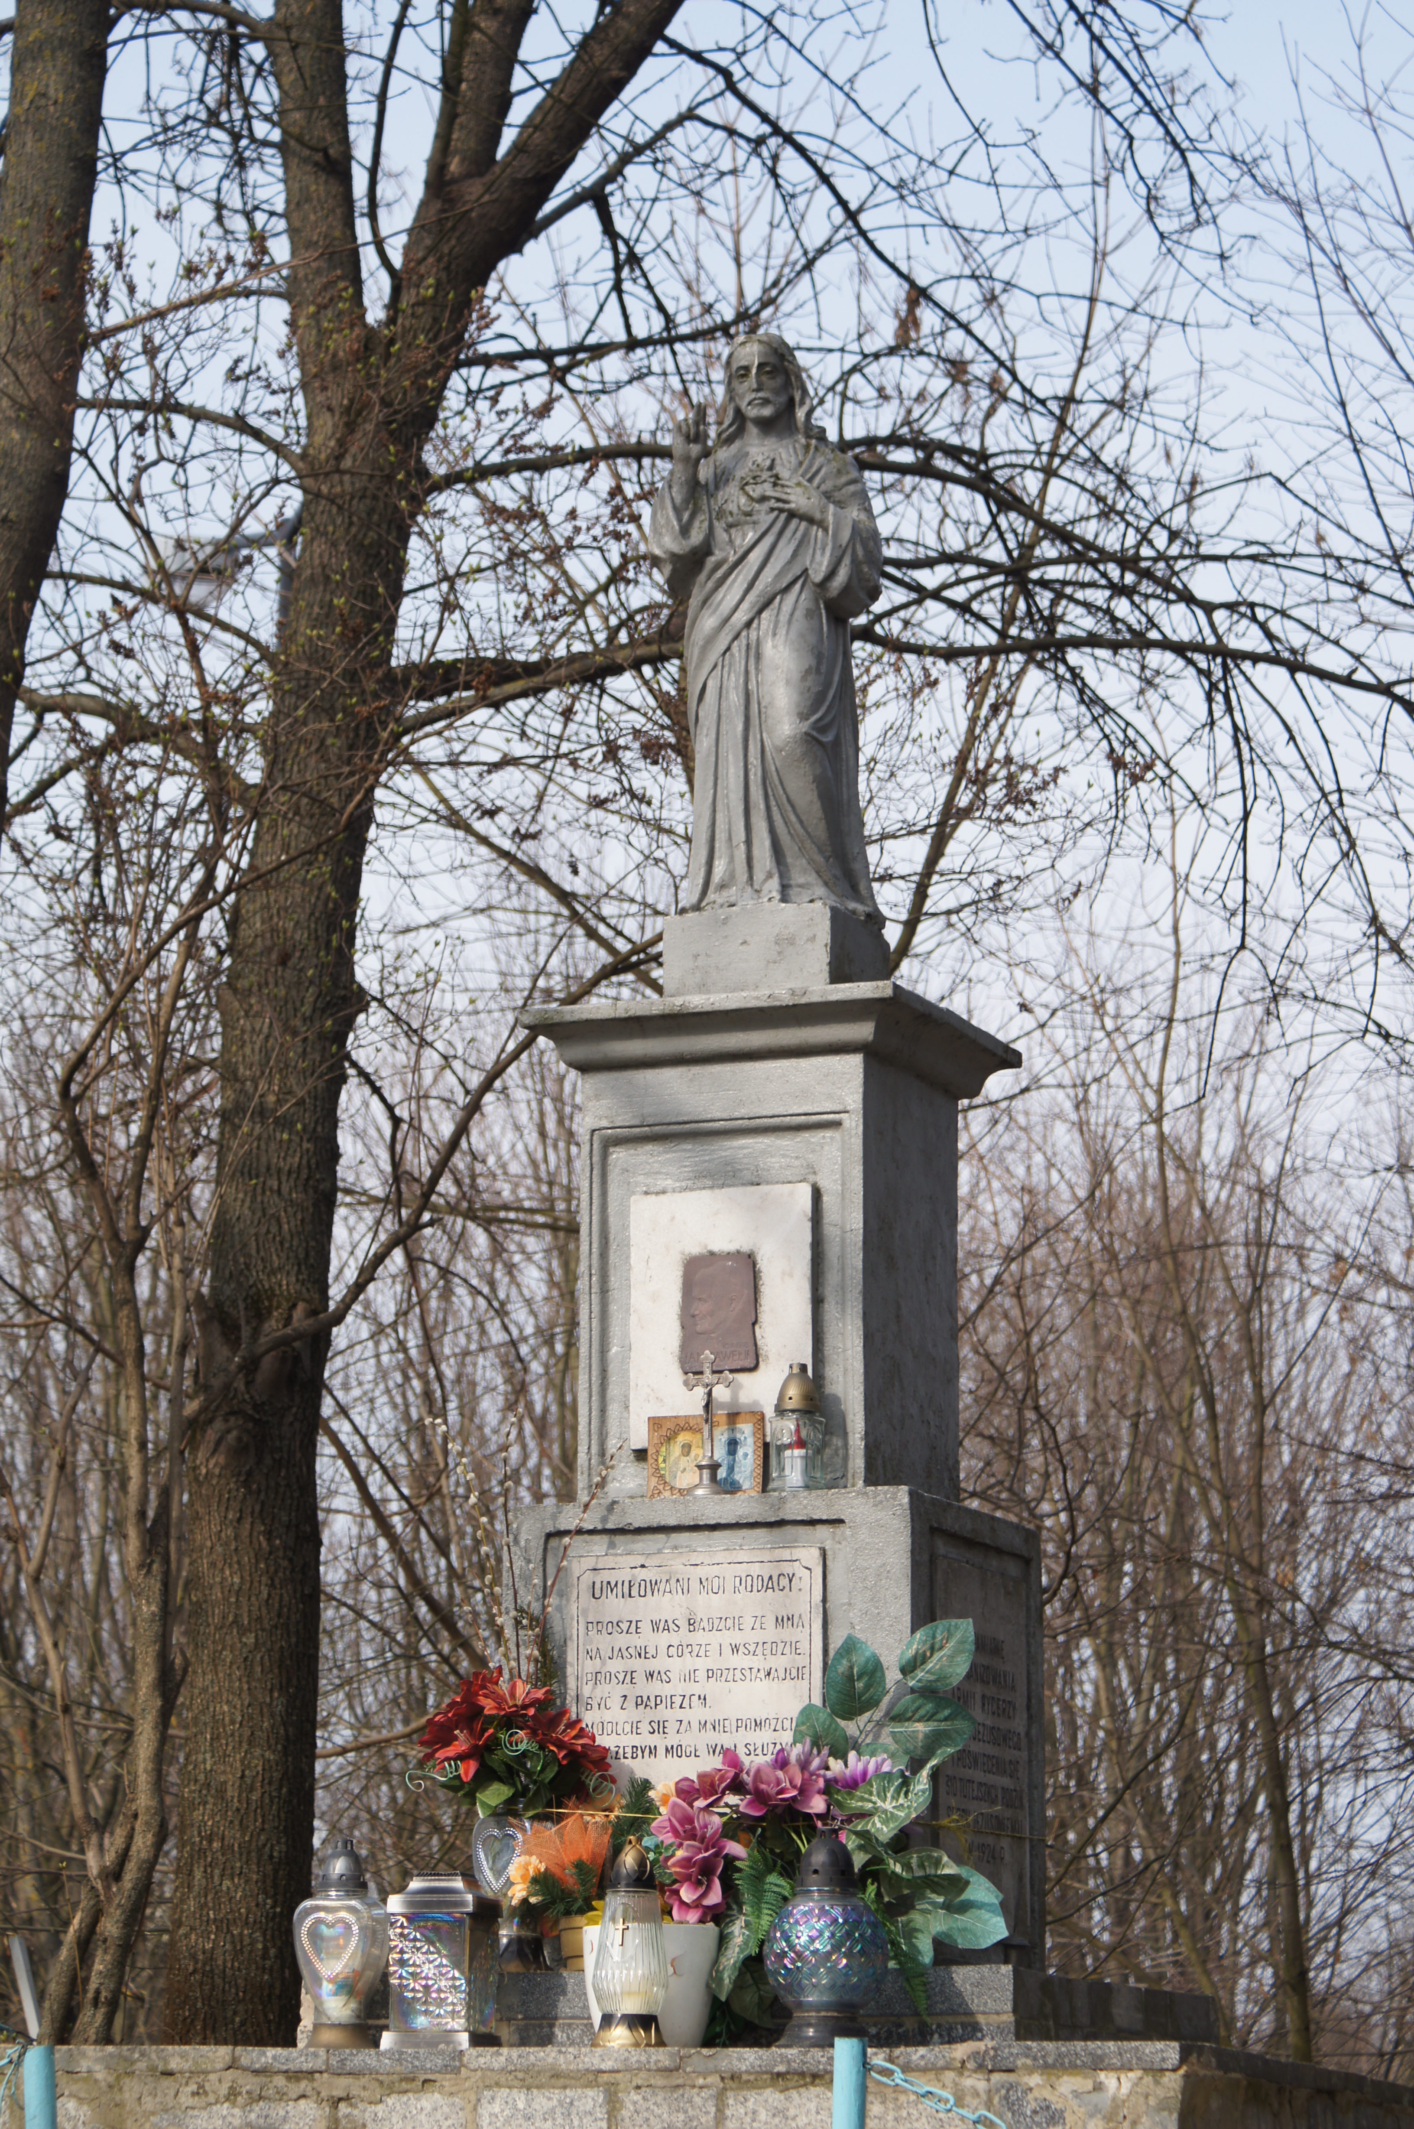  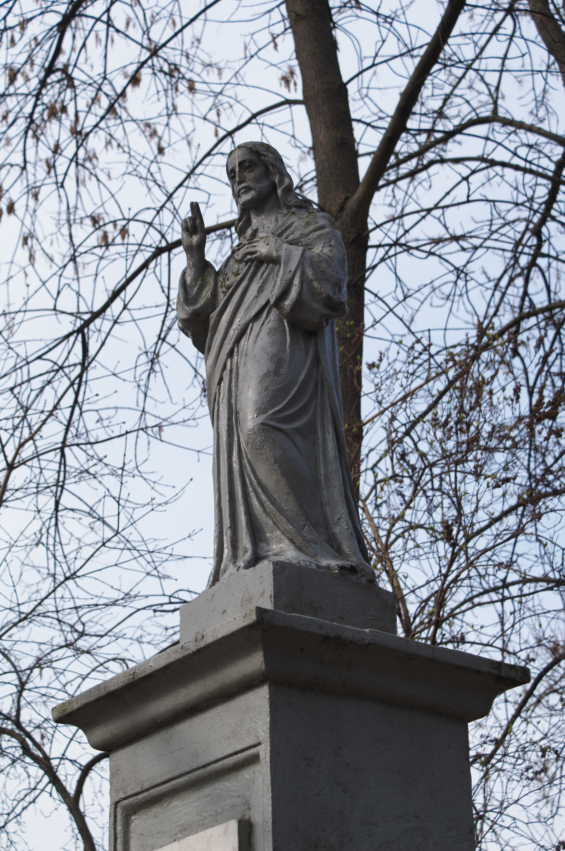  Widok od południa. Widok od południowego wschodu. |  |  |  | 4. Adres  naprzeciwko ul. OGRÓDKOWA 3
5. Przynależność administracyjna
województwo Lubelskie
powiat Lublin
gmina Lublin
 |  |  |  | 6. Formy ochrony
8. Historia, opis i wartości  Lokalizacja: Kapliczka zlokalizowana jest w Lublinie zachodniej części Śródmieścia miasta, na lekkim wzniesieniu, około 5 m północ od ul. Ogródkowej i 3 m na wschód od kładki przerzuconej nad łącznicą do trasy W-Z. Za kapliczką teren opada w kierunku doliny rzeki Czechówki i Al. Solidarności - trasy W-Z.  Historia: Kapliczka została wzniesiona ze środków miejscowej ludności w 1924 roku, na pamiątkę zorganizowania „Armii Rycerzy Serca Jezusowego”. W roku 1979 dla upamiętnienia pobytu Jana Pawła II w Polsce cokół został odremontowany, uzupełniono ubytki, a figura oczyszczona i odnowiona. Od południa zbudowano też wówczas schody doprowadzające do kapliczki, przy której odbywały się okolicznościowe nabożeństwa lub okoliczni mieszkańcy odmawiali w czerwcu litanię do NSJ.  Materiał i inskrypcje: kapliczka murowana z cegły, otynkowana, fundament z kamieni obłożony szlifowanymi kawałkami granitu. Kapliczka w formie rozbudowanego wysokiego piedestału, na którym umieszczono figurę Chrystusa, niefortunnie pomalowana szarą farbą olejną.  Piedestał ustawiony na dwóch zestawionych schodkowo płytach obłożonych płytami granitowymi i z kostki betonowej. Postument składa się z kilkustopniowej, profilowanej uskokowo dolnej partii i trzonu o przekroju zbliżonym do kwadratu z inskrypcjami od frontu (w zagłębionej uskokowo płycinie) i po bokach. Całość zwieńczona płytą z profilowanym gzymsem na której figura Chrystusa z uniesioną prawą ręką w geście błogosławieństwa. Chrystus przedstawiony z lekko wysuniętą do przodu lewą nogą, z jedną dłonią na gorejącym sercu opasanym koroną cierniową i małym krzyżem powyżej, prawa dłoń uniesiona w geście błogosławieństwa. Ubrany w długą suknię i przerzucony ukośnie szal. Szaty bogato fałdowane w sposób naturalny podkreślające linię ciała.  Od frontu w dolnej partii piedestału tablica zawiera napis:  „UMIŁOWANI MOI RODACY! PROSZĘ WAS BĄDŹCIE ZE MNĄ NA JASNEJ GÓRZE I WSZĘDZIE. PROSZĘ WAS NIE PRZESTAWAJCIE BYĆ Z PAPIEŻEM. MÓDLCIE SIĘ ZA MNIE POMÓŻCIE MI AŻEBYM MÓGŁ WAM SŁUŻYĆ. JAN PAWEŁ II 22 X 1978.” Poniżej znajduje się drugi napis: „DLA UPAMIĘTNIENIA PIELGRZYMKI OJCA ŚWIĘTEGO DO ZIEMI OJCZYSTEJ W DNIACH 4–10 VI 1979 ROKU MIESZKAŃCY OSIEDLA”. Ponad tablicą znajduje się współczesna plakieta z wizerunkiem Jana Pawła II. Na tablicy po stronie zachodniej znajduje się napis: „O JEZU ZACHOWAJ RYCERZY W SWYM SERCU NA WIEKI. Poniżej napis:„ORGANIZATOR RYCERZY SERCA JEZUSOWEGO KS. STANISŁAW MYSAKOWSKI”. Po stronie wschodniej tablica z inskrypcją: „NA PAMIĄTKĘ ZORGANIZOWANIA ARMII RYCERZY SERCA JEZUSOWEGO I POŚWIĘCENIA SIĘ 310 TUTEJSZYCH RODZIN SERCU JEZUSOWEMU W 1924 R.”  W chwili budowy kapliczka położona była na obrzeżach miasta w dzielnicy Wieniawa, na lekkiej wyniosłości terenu, umiejętnie wkomponowana w urzeźbiony krajobraz podmiejski. Zbudowana przez majstra o wysokiej znajomością historycznych form architektonicznych i dobrej, proporcjonalnej i świetnie udrapowanej rzeźbie Chrystusa. |  |  | 9. Stan zachowania i postulały dotyczące konserwacji  Stan zachowania dobry.  Konieczna konserwacja rzeźby Chrystusa z zaleceniem pilnego usunięcia warstw szarej farby olejnej, którą pokryta jest figura.
 |  |  | 10. Wykonanie karty (autor, data i podpis)  mgr Barbara Glińska, maj 2022 r.  mgr Michał Trzewik |  | 11. Zatwierdzenie karty (podpis wojewódzkiego  konserwatora zabytków)*  *dotyczy zabytków niewpisanych do rejestru zabytków i niewłączonych do wojewódzkiej  ewidencji zabytków

